Con le Mani in pasta 2023
Incontri in preparazione

In occasione di Con le Mani in pasta proponiamo due attività/giochi che possano aiutare i gruppi adolescenti a comprendere le difficoltà delle persone più svantaggiate, a ‘vestirne i panni’, perché il nostro agire nei loro confronti sia fatto con umiltà, spirito di fratellanza e senso di giustizia.
- Attività n° 1: “Fai un passo avanti!”, pag. 2
- Attività n° 2: “Arraffa arraffa”: la solidarietà in gioco, pag. 5

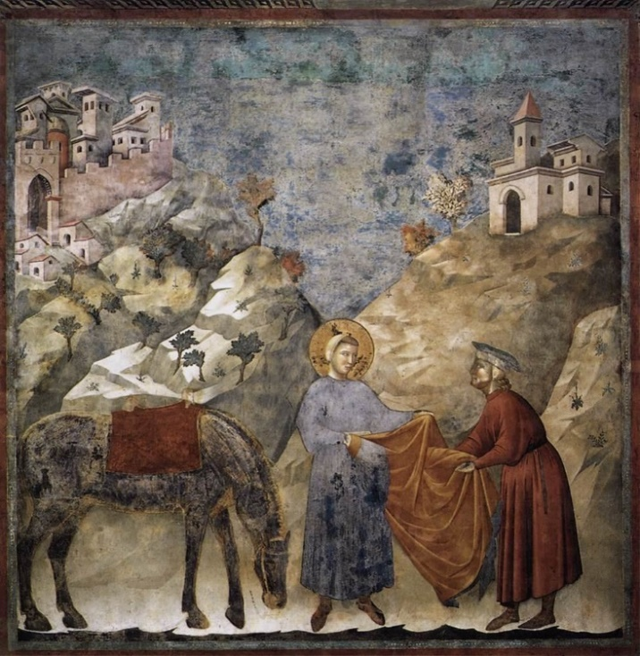

«La compassione non è una relazione tra il guaritore ed il ferito. È un rapporto tra eguali. Solo quando conosciamo la nostra stessa oscurità possiamo essere presenti nel buio degli altri. La compassione diventa reale quando riconosciamo la nostra comune umanità.»
Pema Chödrön, monaca buddista

Attività n° 1
“Fai un passo avanti!”

Introduzione
Tematiche: discriminazione, xenofobia, povertà, diritti umani.
Gruppo: da 10 a 30 persone.
Durata: 60 minuti.
Descrizione generale: siamo tutti uguali, ma alcuni sono ‘più uguali’ di altri. In questa attività i partecipanti sperimenteranno cosa significa essere qualcun altro nella propria società. L’ineguaglianza nella società può essere fonte di discriminazione? Quali sono i limiti dell’empatia?
Obiettivi: promuovere l’empatia nei confronti di coloro che sembrano diversi; portare a consapevolezza sulla mancanza di pari opportunità nella società; comprendere le conseguenze dell’appartenenza ad alcune categorie sociali più svantaggiate.
Materiale: carte dei ruoli; una stanza ampia; musica di sottofondo (facoltativa).
Preparazione: leggere le indicazioni attentamente, adattare la sezione “situazioni ed eventi” al gruppo con cui si sta lavorando. Preparare le carte dei ruoli, una per ciascun partecipante.

Indicazioni
1. Creare un’atmosfera tranquilla con sottofondo musicale e chiedere ai partecipanti di fare silenzio.
2. Distribuire una carta del ruolo a ciascun partecipante, precisando che non devono mostrarla agli altri membri del gruppo e nemmeno comunicare che ruolo hanno ricevuto.
3. Seduti in cerchio, ciascuno legge in silenzio il proprio ruolo contenuto nella carta.
4. Si chiede a ciascuno di calarsi nel personaggio. Per favorire l’immedesimazione, si possono leggere alcune domande quali, ad esempio:
a. Come è stata la vostra infanzia? In quale tipo di casa avete vissuto? A quali giochi giocavate? Quale lavoro facevano i vostri genitori?
b. Com’è la vostra vita adesso? Dove socializzate? Cosa fate al mattino, al pomeriggio e alla sera?
c. Che stile di vita avete? Dove abitate? Quanto guadagnate al mese? Cosa fate nel tempo libero? Cosa fate durante le vacanze?
d. Cosa vi entusiasma? Cosa vi fa paura?
5. Chiedere al gruppo di alzarsi e disporsi in riga.
6. Spiegare al gruppo che verranno lette delle situazioni e degli eventi. Ogni qualvolta ciascuno pensa di vivere quella particolare situazione deve fare un passo avanti.
7. Leggere le situazioni una alla volta dando il tempo a ciascuno di spostarsi e di guardare la propria posizione rispetto agli altri.
8. Terminata la lettura degli eventi, far prendere visione a ciascuno della propria posizione rispetto alle altre e dare un paio di minuti prima di iniziare l’attività di de-briefing.

Il potere di questa attività sta nell’impatto di vedere le distanze tra i vari personaggi, per questo è molto importante adattare i personaggi alle conoscenze del gruppo ed alle tematiche che si vogliono evidenziare.
Durante il de-briefing è importante comprendere cosa i partecipanti effettivamente conoscono del ruolo che è stato loro affidato, per portare alla luce pregiudizi e stereotipi, per comprendere le differenti tipologie di diritti (civili, politici, economici, sociali e culturali) e l’iniqua possibilità di accedervi.

Materiali utili
Qui di seguito suggeriamo alcuni possibili ruoli da trascrivere su cartoncini:
- Tu sei una mamma single e disoccupata
- Tu sei il presidente di un’organizzazione politica giovanile il cui partito di riferimento è al potere
- Tu sei il figlio/la figlia del direttore di banca della tua città, studi economia all’università
- Tu sei il figlio di un immigrato cinese che ha avviato un’attività di fast-food di successo
- Tu sei una ragazza musulmana che vive con i propri genitori che sono devoti e religiosi
- Tu sei la figlia dell’ambasciatore americano nel paese in cui vivi
- Tu sei un soldato nell’esercito che sta facendo il servizio militare obbligatorio
- Tu sei il proprietario di una fiorente compagnia di import-export
- Tu sei un giovane disabile che può muoversi solo sulla sedia a rotelle
- Tu sei un operaio di una fabbrica di scarpe in pensione
- Tu sei una ragazza Rom che non ha mai terminato le scuole elementari
- Tu sei un insegnante disoccupato in un paese in cui non conosci bene la lingua ufficiale
- Tu sei una modella di origini africane
- Tu sei un rifugiato afgano di 24 anni
- Tu sei un senzatetto di 27 anni
- Tu sei un immigrato irregolare (clandestino) dal Mali
- Tu sei il figlio diciannovenne di un agricoltore di un paesino sperduto di montagna

Qui di seguito suggeriamo alcune possibili situazioni ed eventi:
- Puoi andare in vacanza una volta all’anno
- Puoi andare al cinema o a teatro una volta a settimana
- Pensi che da grande potrai fare il lavoro che ti piace
- Hai una bella casa
- Se sei malato, puoi andare all’ospedale senza pagare
- Non sei mai stato preso in giro per le tue origini
- Non ti sei mai trovato in una situazione economica difficile
- Tu hai una dimora dignitosa con telefono e televisione
- Senti che la tua lingua, religione e cultura sono rispettate nella società in cui vivi
- Senti che le tue opinioni nelle questioni politiche e sociali e il tuo punto di vista sono ascoltati
- Le altre persone ti consultano su diverse questioni
- Non hai paura di essere fermato dalla polizia
- Sai dove chiedere consiglio e aiuto se ne avessi bisogno
- Non ti sei mai sentito discriminato a causa delle tue origini
- Hai assistenza sociale e sanitaria per i tuoi bisogni
- Puoi invitare degli amici per cena a casa tua
- Hai una vita interessante e sei positivo verso il futuro
- Non hai paura di essere molestato o aggredito per strada o dai media
- Puoi votare sia alle elezioni amministrative sia alle elezioni politiche
- Puoi festeggiare le principali feste religiose con parenti o amici
- Puoi partecipare ad un convegno internazionale all’estero
- Non sei preoccupato per il futuro dei tuoi figli
- Puoi comprare vestiti nuovi almeno ogni 3 mesi
- Puoi innamorarti della persona che vuoi
- Pensi che le tue competenze siano rispettate ed apprezzate nella società in cui vivi
- Puoi utilizzare liberamente internet

Attività n°2
Arraffa arraffa: la solidarietà in gioco

Introduzione
Arraffa arraffa è un semplice gioco di simulazione che permette di stimolare delle discussioni e degli approfondimenti sul concetto di risorsa naturale limitata, sulle strategie di utilizzo individuali e/o collettive e sulla solidarietà.
Il gioco permette di evidenziare l’importanza di comportamenti sostenibili nella relazione tra uomo e natura così come la necessità di cooperazione tra le persone come strumento per realizzarli.

Materiale
Un numero elevato di tappi di sughero, stuzzicadenti o altro.

Preparazione
Disporre uno o più tavoli al centro dello spazio, in modo da creare un’isola intorno alla quale i partecipanti dovranno potersi muovere comodamente. Evidenziare molto bene le regole del gioco (è consigliabile appenderle al muro con un cartellone).

Svolgimento
Si dispongono 8/10 giocatori intorno al tavolo. Gli altri saranno gli osservatori e si metteranno alle spalle di coloro che giocano. L’animatore dispone sul tavolo 2n+2 tappi di sughero (n è il numero dei giocatori), che costituiscono la posta in gioco (es: se i giocatori attivi sono 10, i tappi di sughero da mettere saranno 22). Si leggono insieme le regole del gioco e si comincia al via dell’animatore.

Regole del gioco
Vince chi raggiunge 2n+4 tappi di sughero.
Al “via” dell’animatore ogni giocatore deve cercare di prendere i tappi di sughero. Allo “stop” verrà raddoppiato il numero dei tappi di sughero presenti sul tavolo, senza superare la prima posta. L’animatore non può rispondere alle domande dei giocatori.
Se al primo via, tutti i tappi di sughero saranno presi, l’animatore dichiara finito il gioco e ritira i tappi di sughero. Il motivo si evidenzierà rileggendo le regole. Quindi si dà ai giocatori una seconda possibilità. Normalmente i giocatori si accordano per far raddoppiare il numero dei tappi di sughero. In questo caso si può temporeggiare in attesa che qualcuno prenda dei tappi oppure raddoppiare sperando che nessuno riesca a prenderne tanti da vincere. A questo punto il gruppo potrebbe continuare di comune accordo oppure gli equilibri tra chi ha già molto e chi ancora poco potrebbero rompersi e insorgere il conflitto. L’animatore può decidere di disturbare le discussioni e minare gli equilibri dando improvvisamente il via e può fare più tentativi per provare le varie dinamiche. Si può anche provare a invertire il ruolo tra giocatori e osservatori.

Rilettura dell’attività
Alla fine del gioco ogni giocatore attivo dovrà condividere le proprie impressioni sul gioco, commentarne le dinamiche e gli esiti e motivare i comportamenti tenuti durante lo svolgimento. Una lettura del gioco e dei comportamenti emersi sarà invece richiesta agli osservatori. Per stimolare e indirizzare la riflessione l’animatore può introdurre delle domande specifiche: qual è la strategia vincente in un gioco di questo tipo? che cosa facilita o ostacola la sua realizzazione? quali sono le analogie tra il gioco e la realtà?

